МКОУ Акайталинская СОШ»

Классный час на тему:

«Мы за мирный-Дагестан!»

Провела: Ражабова А.Ш.

3 класс

2021г

Цели:
1.Познакомить учащихся с республикой Дагестан, с природными богатствами, достопримечательностями;
2. Пробудить интерес к истории родного края.
3. Воспитание нравственности

Ход урока
Эпиграф:
В ладони сердце можно уместить,
Но в сердце целый мир не уместишь.
Другие страны очень хороши,
Но Дагестан дороже для души. (Р. Гамзатов)
Известный аварский поэт советского периода Расул Гамзатов родился в 1923 году, 8 сентября, в Цада (это селение в Хунзахском районе Дагестанской АССР
Слайд-шоу “Дагестан”
Учитель: Родина! Это самое великое, самое близкое и дорогое, что есть у человека. Большая она у него или маленькая, тоже зависит от самого человека, от его знаний, умения понимать, любить и беречь Родину. Любовь к Родине сравнивают с любовью к матери. Есть такая поговорка: 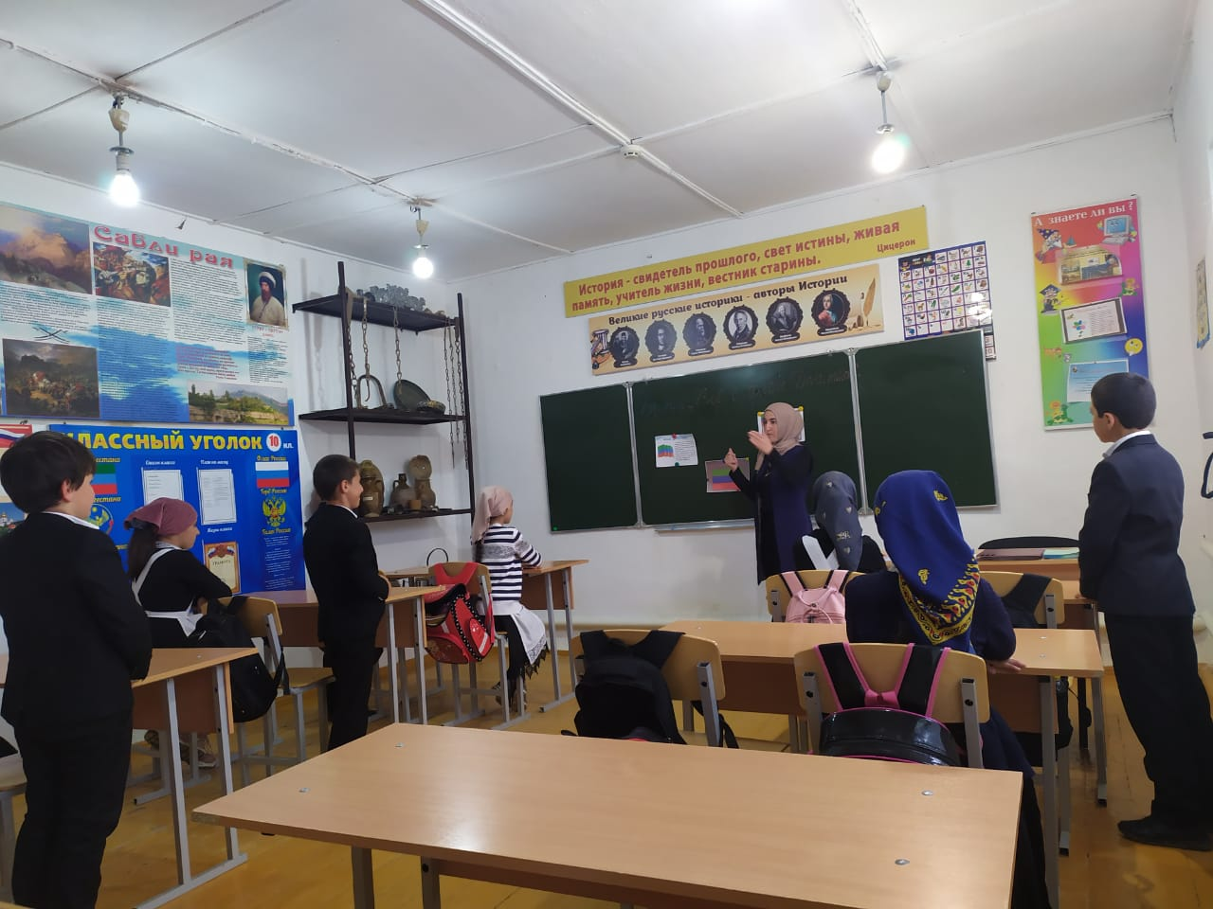
“Кто мать родную не полюбит, не полюбит и Родину”.
И родителей и Родину мы приобрели с момента нашего рождения. Родину, как и родителей не выбирают. Они даются человеку один раз навсегда, до конца жизни. Наши отцы и деды крепко любили свою Родину – Дагестан и твердили, что „Родина без нас может обойтись, но мы без Родины – никогда ”.
Нам с вами тоже выпала честь родиться в таком удивительном крае. Гордитесь, дорогие, Вы родились и растёте в славном и прекрасном краю – многонациональном Дагестане
Учитель: Родина. Это самое великое, самое дорогое, что есть у человека. Это родители, друзья, родной дом, своя школа. Наша Родина – великая страна Россия.
У каждого человека, живущего в России, есть своя малая Родина. Вы, ребята, родились и растете в славном и прекрасном крае – многонациональном Дагестане.
4.Сообщение темы. « Мы за мирный Дагестан»
Учитель: Ребята, вы догадались , какая тема нашего мероприятия? Да, мы сегодня будем говорить о нашей малой родине и совершим небольшое путешествие по нашей республике Дагестан. Дагестан – это древнее название нашего родного края. Дагестан означает «Страна гор». «Даг» - гора, «стан» - страна. На языках народов Дагестана слово «Дагестан» звучит удивительно красиво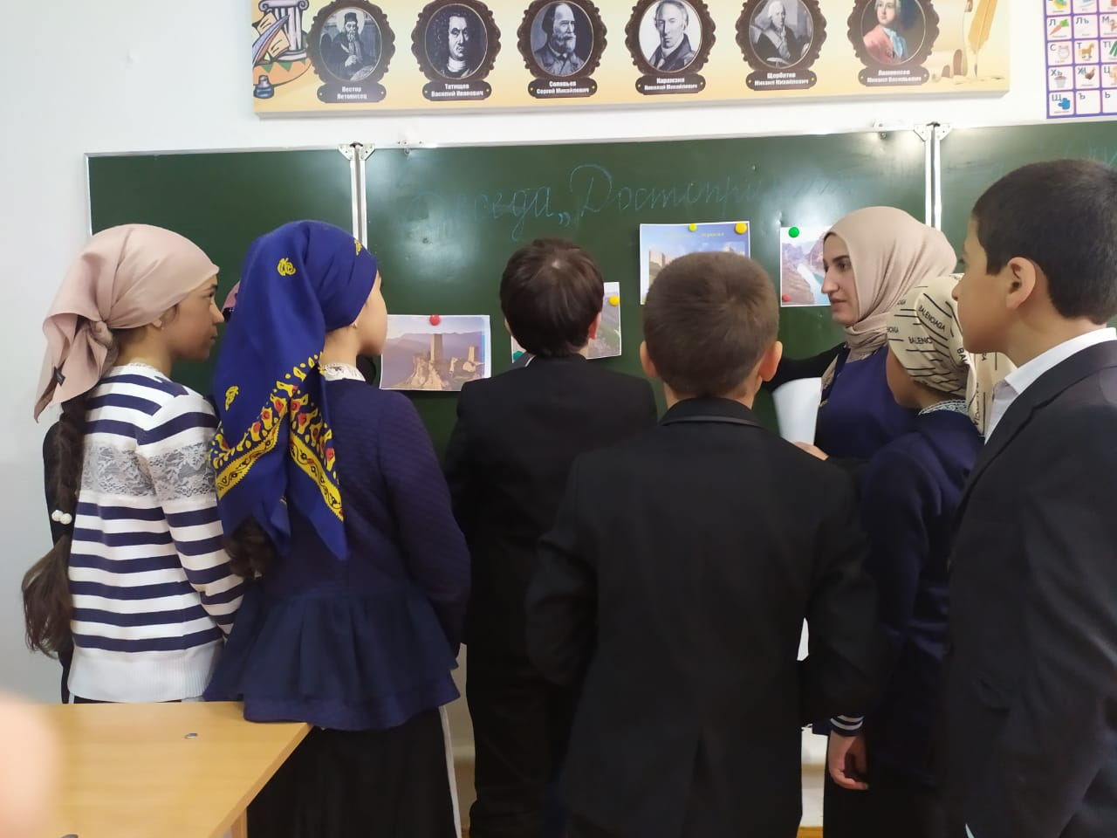

Учитель : Ребята, вы, наверное, редко выезжаете из своего села, района, за пределы республики. - Посмотрите на карту и скажите, с кем граничит наша республика?
Ученик: По суше и Каспийскому морю Дагестан граничит с Азербайджаном, Грузией, Казахстаном, Туркменистаном и Ираном. А также соседями являются Чеченская Республика, Калмыкия и Ставропольский край.

Учитель:
В республике 42 муниципальных района, 1618 населенных пунктов и поселков городского типа.
Учитель: В каком районе мы с вами, ребята, живем? В каком селе? Что вы знаете о своей маленькой родине? (Ответы детей)

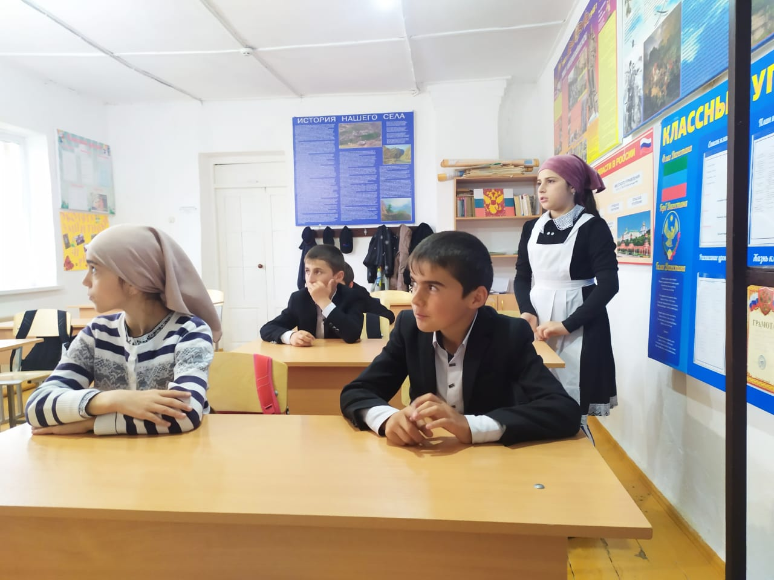
Учитель: Самое дорогое и великое богатство Дагестана – дружба между народами. На территории республики проживает более ста наций и народностей, в том числе более 30 коренных народностей и этнически групп, говорящих на разных языкахЯзыком межнационального общения является русский язык. Проживая вместе, дагестанцы приобретали общие черты культуры, поведения, обычаи и традиции. Они научились совместно обрабатывать
землю, производить продукты животноводства и земледелия.

9.Учитель: Наше путешествие по любимому краю подошло к концу. Что нового узнали? Что почувствовали? Ребята, эта не последнее наше путешествие, так как еще много интересного вам предстоит узнать о своей малой родине. Я хочу вам пожелать, чтобы вы всегда были дружными и добрыми, всегда уважали друг друга.

До свидания! До новых встреч!

